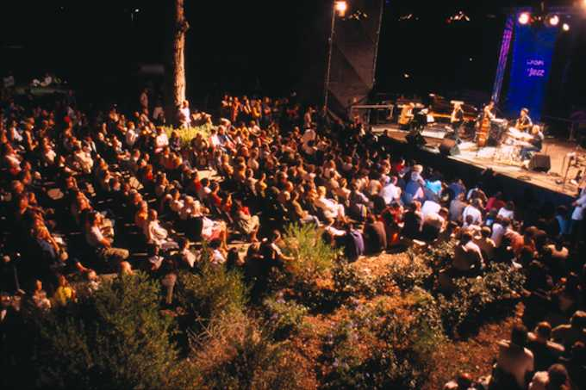
CASA DEL JAZZ - PARCO ALL'APERTO
viale di Porta Ardeatina 55 - Roma
altri 3 eventi in
PROMOZIONE SPECIALE

Per info e prenotazioni: scrivete via mail o via whatsapp ai recapiti indicati, precisando nome, cognome, numero dei posti, titolo e data dell'evento.
info@altacademy.it - whatsapp 393.9753042
CASA DE JAZZ - PARCO ALL'APERTO

23/06/2024 - ore 21:00
AUDITORIUM BAND 5,00 €
03/08/2024 - ore 21:00
AUDITORIUM BAND 5,00 €
05/08/2024 - ore 21:00
DANILO REA 15,00 €
per approfondimenti: Casa del Jazz - Roma

La prenotazione è obbligatoria. Ricevuta la conferma i biglietti dovranno essere pagati e ritirati il giorno stesso dell'evento presso il botteghino della Casa del Jazz, indicando il nome e precisando LISTA ALT ACADEMY

